Ralf der 1.
Jahr der Königsehre: 2006
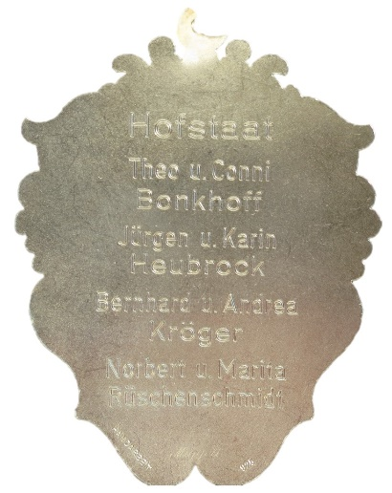
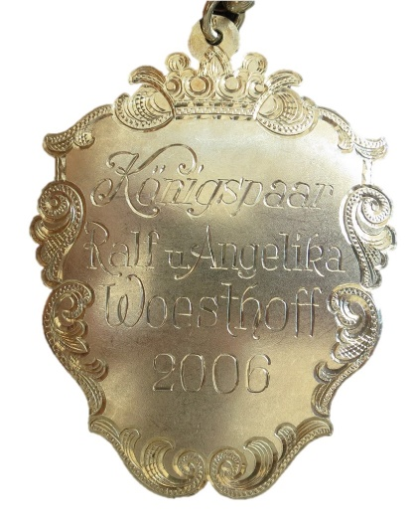
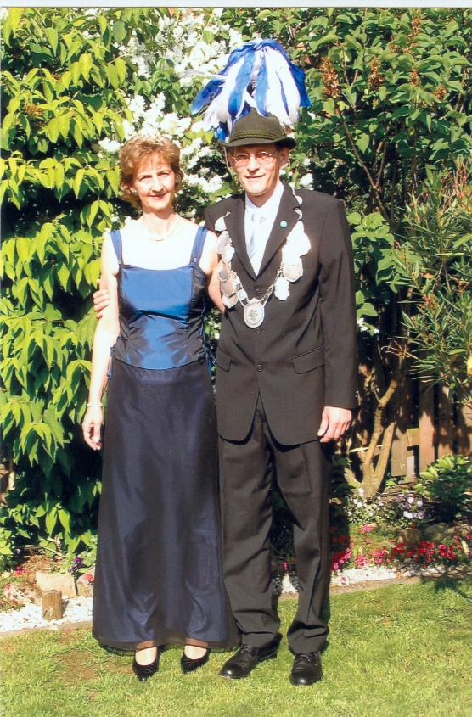

König: Ralf Woesthoff & Angelika Woesthoff
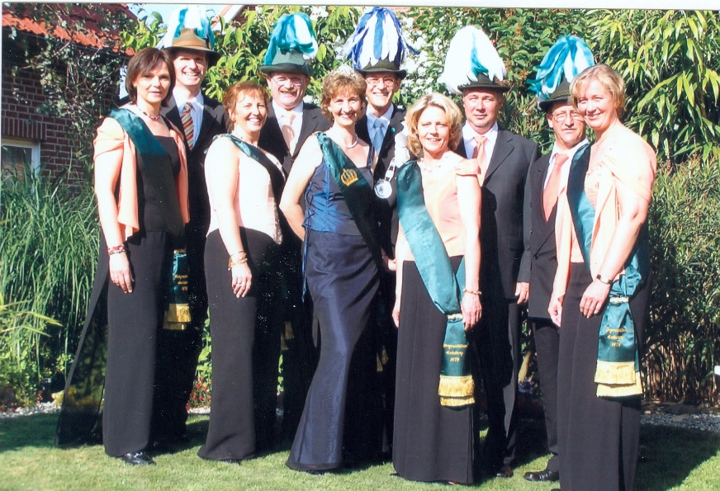

Hofstaat:
Andrea & Bernhard Kröger, Karin & Jürgen Heubrock,
Conni & Theo Bonkhoff, Marita & Norbert Rüschenschmidt

Einladung:

• Einladung 2007

